Представление потоков тепла, влаги и импульса в климатических моделях. Нерадиационные потоки.

Володин Е.М. Институт вычислительной математики РАН.

Рассматриваются основные методы параметризации потоков тепла, влаги и импульса в атмосфере, включая потоки с подстилающей поверхности и процессы в атмосферном пограничном слое.
Потоки с поверхности обычно рассчитываются с помощью аэродинамических формул:

(1)
(2)
(3)
, (4)

где F_{U}, F_{V}, F_{T}, F_{Q} – потоки импульса в направлении х и у, поток явного тепла и поток скрытого тепла соответственно. C_{u} и C_{T} – безразмерные коэффициенты обмена, зависящие от стратификации, Cp и L – удельная теплоемкость воздуха и теплота парообразования. Индекс s обозначает величины на поверхности Земли, индекс a – величины в атмосфере, на нижнем уровне атмосферной модели, который находится, как правило, в нескольких десятках метров над землей. При вычислении потоков импульса можно положить u_{s} = v_{s} = 0. Для расчета температуры поверхности океана используются модели общей циркуляции океана, или, если проводится расчет только по модели ОЦА, то температура поверхности океана задается. В случае суши для определения температуры поверхности решается уравнение:

(5)

где ρ_{s} C_{s} - плотность и теплоемкость почвы, F_{T} и F_{Q} – потоки явного и скрытого тепла (3) и (4), F_{RAD} и F_{SOIL} – радиационный баланс на поверхности и поток тепла из почвы. Для вычисления потока тепла из почвы, а также для определения влажности поверхности, в почве решаются уравнения тепловлагопроводности (Лыкосов, Палагин 1978)

, (6)

(7)

где W – удельная влажность почвы, λ_{T},λ_{W,} λ_{WT,} γ - коэффициенты теплопроводности, влагопроводности, влаготеплопроводности и гидравлический поток. F_{T} – источник тепла вследствие фазовых переходов воды, F_{W} – источник влаги вследствие фазовых переходов и перехода почвенной воды в сток. На нижней границе ставятся условия нулевых потоков, на верхней границе – потоки на поверхности. Систему (6), (7) решают либо неявным методом, совместно уравнением (3), (4), (5) и уравнением теплопроводности в пограничном слое атмосферы, либо отдельно от атмосферы, тогда для определения температуры поверхности требуются итерации.
В качестве влажности поверхности Q_{s} при вычислении потока влаги используется значение насыщенной влажности при данной температуре и давлении, если поверхность покрыта водой или снегом. Если поверхность представляет собой открытую почву, то Q_{s} есть функция насыщенной влажности и влажности приповерхностных слоев почвы. Наибольший интерес представляет вычисление потока влаги с поверхности растений, так как они покрывают большую часть суши, и правильный расчет температуры поверхности суши невозможен без правильного вычисления испарения с растений. В этом случае поток влаги записывается следующим образом (Sellers et al., 1986):

(8)

где R – сопротивление испарению,

(9)
- обычное аэродинамическое сопротивление, а R_{veg} – устьичное сопротивление, зависящее от интенсивности фотосинтеза:

(10)
где функции F выражают зависимость устьичного сопротивления от температуры, влажности почвы, приходящей радиации и других величин. Эти функции имеют минимум при благоприятных для растения условиях, и максимум – при неблагоприятных.
Учет турбулентности в пограничном слое атмосферы приводит к появлению в уравнении слагаемого вида вязкости или теплопроводности, а также дополнительного потока γ, связанного с наличием больших вихрей, и потока, связанного с вовлечением воздуха выше верхней границы погранслоя (см., например, Hong et al., 2006):

(11)

где F_{Ψ} - поток по вертикали величины Ψ. Здесь Ψ - прогностическая переменная (U, V, θ, Q). Такое уравнение обычно решается конечно-разностным методом с помощью неявной схемы, так как коэффициенты k могут быть очень большими, что приводит к неустойчивости явной схемы. В качестве верхнего граничного условия обычно берется нулевой поток, а в качестве нижнего условия – поток на поверхности из формул 1-4.
Коэффициент турбулентности очень сильно зависит от вертикальной стратификации: он велик при неустойчивой стратификации и мал при устойчивой. Кроме того, он зависит от вертикального сдвига ветра и от масштаба турбулентности, который до высоты несколько сотен метров по порядку величины равен z. Таким образом (Businger et al., 1971 , Монин и Обухов, 1954),

(12)

где θ - потенциальная температура, l – масштаб турбулентности.
Условно различают конвективную турбулентность, которая обусловлена в основном температурной неустойчивостью, и сдвиговую, которая обусловлена вертикальным сдвигом ветра. Коэффициент турбулентности, как правило, по величине на много порядков превышает коэффициент молекулярной вязкости и теплопроводности.
Альтернативная параметризация турбулентности в пограничном слое атмосферы состоит в применении подхода потока массы. Согласно ему, вертикальные движения в погранслое порождают поток массы восходящего и нисходящего воздуха M_{U} и M_{D}. Поток прогностической переменной Ψ равен соответственно MΨ_{U} и МΨ_{D}. В уравнении для Ψ в результате появляется дополнительное слагаемое:

(13)

В одной ячейке модельной сетки, попадающей на сушу, может существовать несколько типов поверхности, например, снег, растительность, открытая почва, озера. Тогда для каждого типа поверхности вычисляется своя температура и свои потоки в атмосферу. Вопрос о том, должно ли состояние модельной атмосферы в такой ячейке быть различным над разными типами поверхности, решается в разных моделях по-разному. В модели ИВМ различие в атмосфере не рассматривается. Для примера приведено испарение с поверхности Евразии в июле, а также испарение только с листьев живых растений. Видно, в умеренных широтах вклад испарения с растительности в полное испарение составляет более половины (рис.1) к западу от Байкала, и около половины или менее к востоку от него.
Непосредственно измерений потоков в глобальном масштабе не существует, поэтому сравнить, допустим, географическое распределение потока явного тепла, получаемого в моделях, с данными наблюдений, невозможно. Можно лишь утверждать, что, по-видимому, предложенные методы параметризации потоков в основном неплохи потому, что измеряемые параметры в модели близки к наблюдениям (например, температура воздуха). Тем не менее, можно перечислить несколько проблем климатических моделей, в том числе и модели ИВМ, связанных, по-видимому, с несовершенством предложенного подхода к параметризации потоков.
1. Глобально осредненный поток скрытого тепла в моделях обычно несколько превосходит оценку по данным наблюдений. Например, оценка Hartmann et al. (2013) составляет 70-85 Вт/м2, данные модели ИВМ РАН 87 Вт/м2.
2. Завышение температуры и занижение количества осадков в южной Европе летом, связанное, по-видимому, со слишком быстрым высыханием почвы весной и в начале лета. (рис.2).
3. Занижение площади морского льда в Антарктике, особенно летом (рис.3).
4. Необходимость введения сильно различающихся коэффициентов вертикальной диффузии для тепла и импульса в условиях устойчивой стратификации для правильного моделирования климата Сибири зимой.

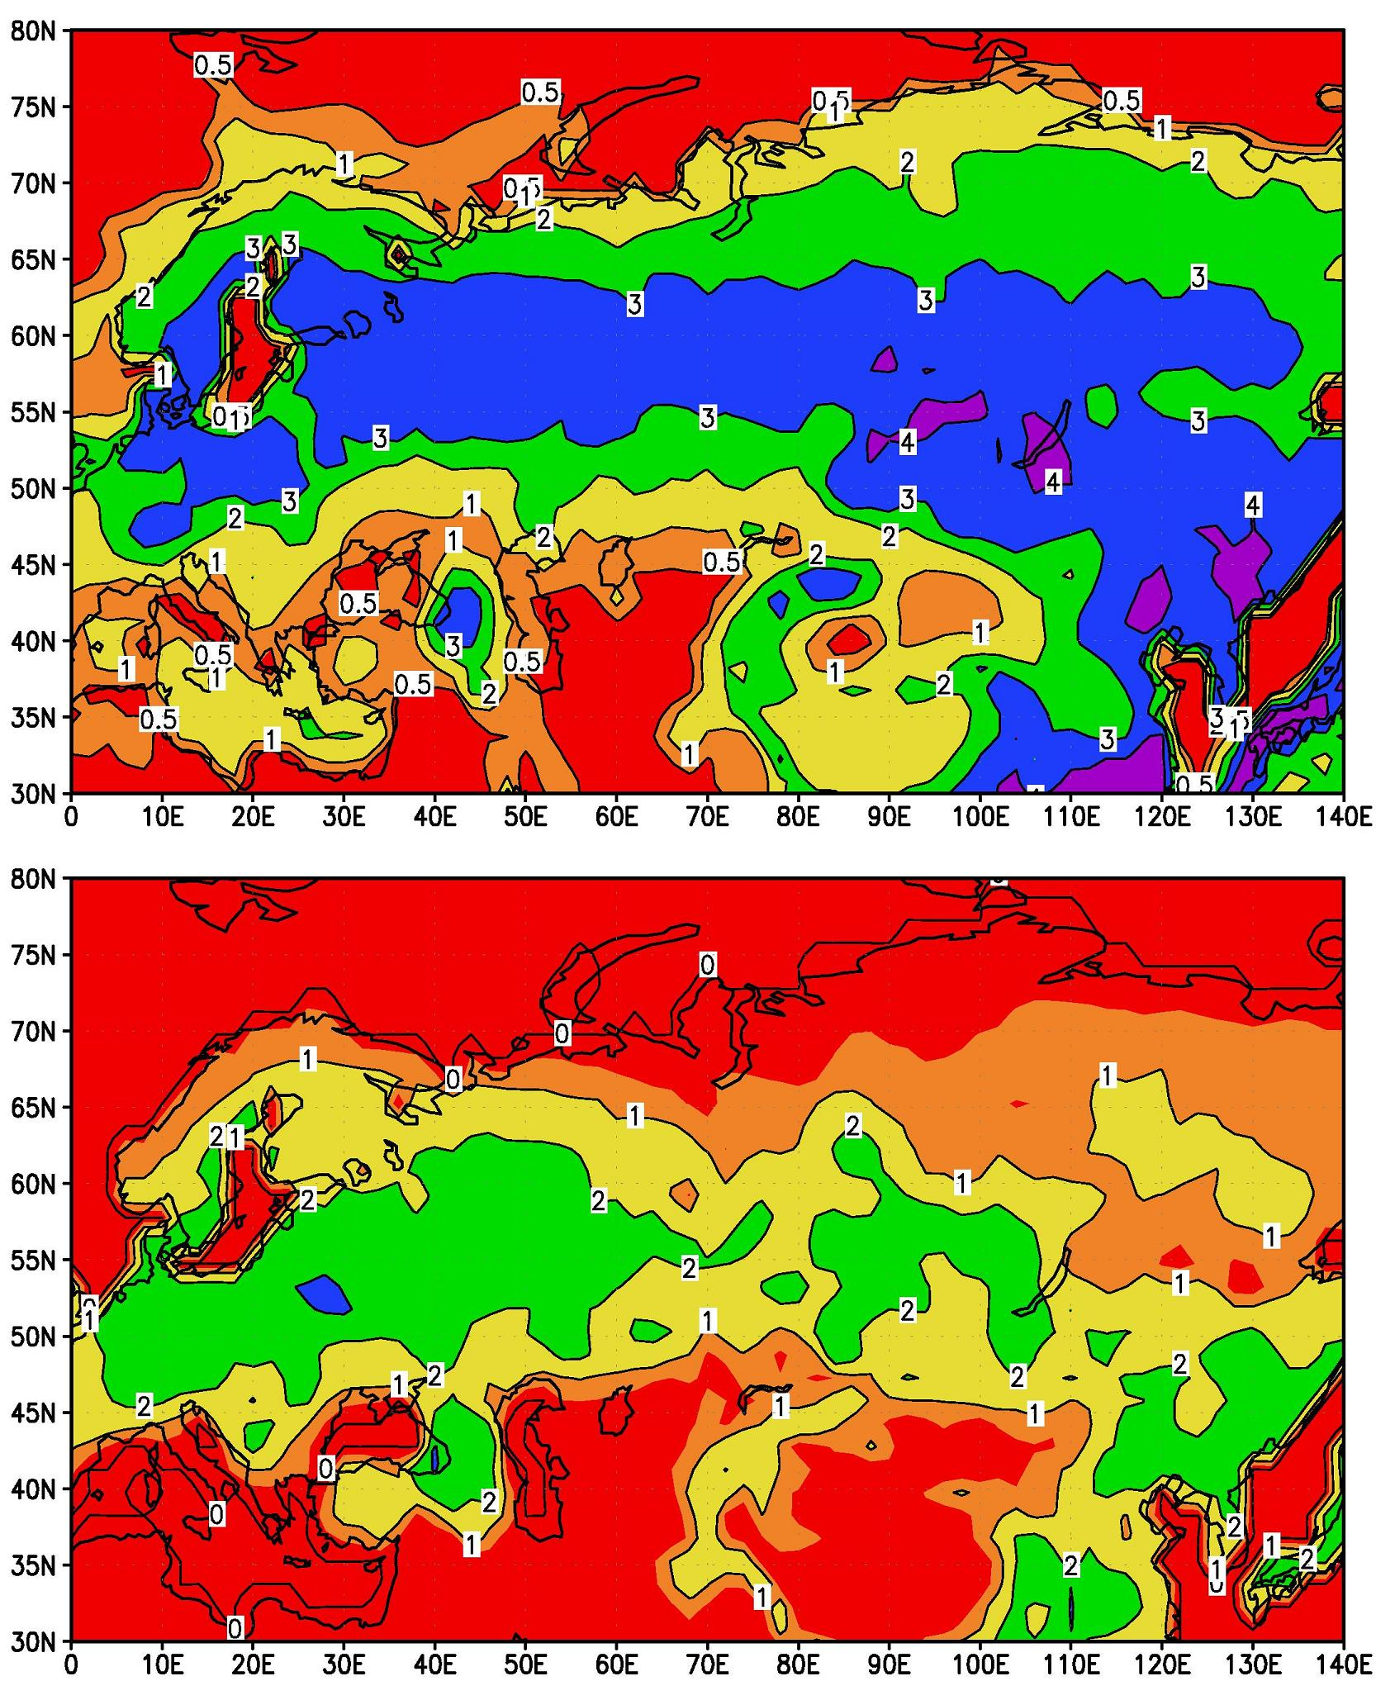

Рис.1. Испарение с поверхности (мм/сут) в июле в климатической модели ИВМ. Вверху – полное испарение, внизу – испарение с поверхности листьев растений.

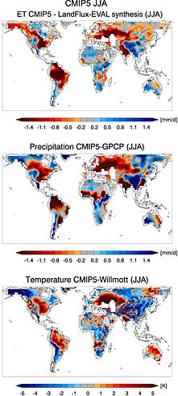

Рис.2. Ошибка моделей CMIP5 в испарении, мм/сут (вверху), осадках, мм/сут (в середине) и температуре у поверхности, К (внизу) в июне-августе. Рисунок из Mueller and Seneviratne (2014).

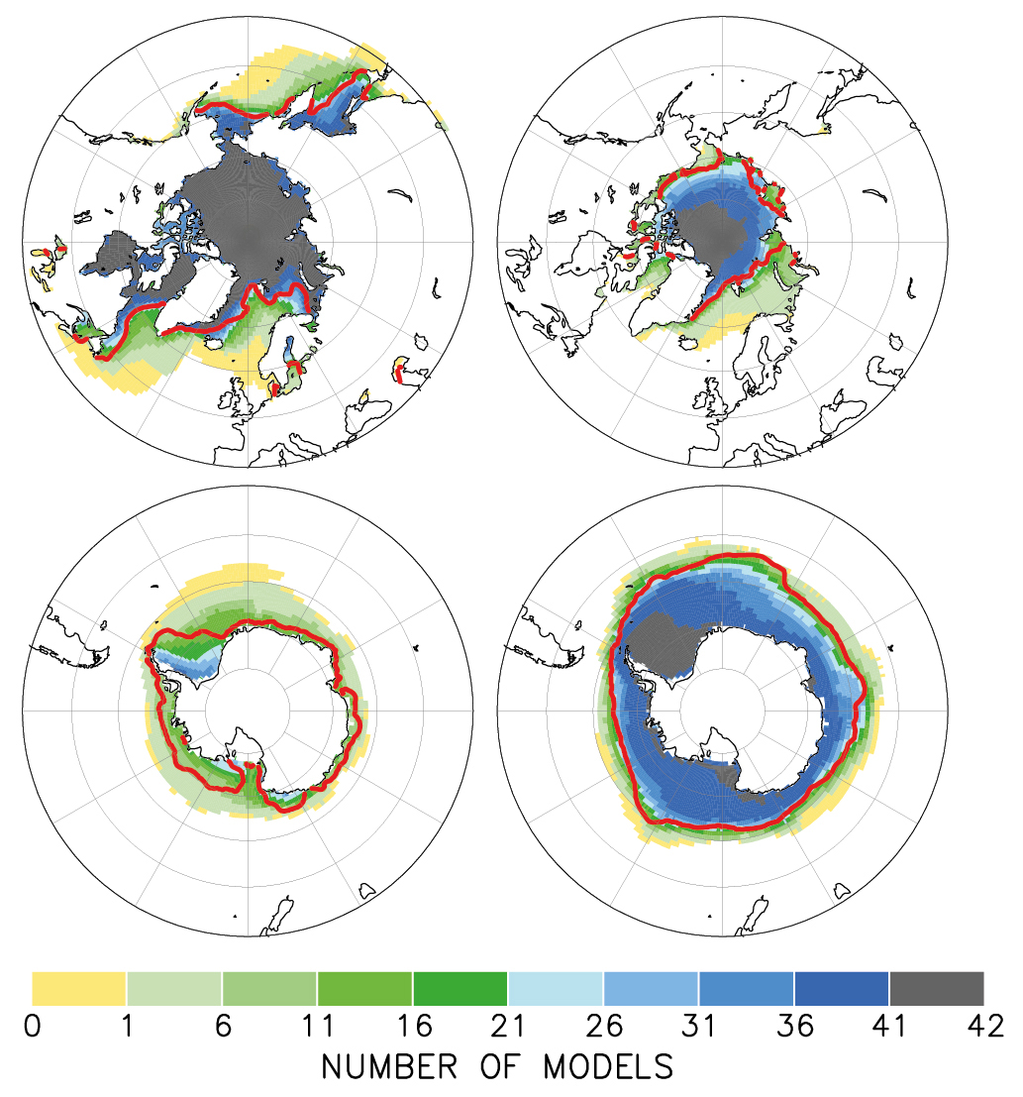

Рис.3. Граница морского льда в Арктике и Антарктике в январе-марте (слева) и июле-сентябре (справа), красная линия. Цветом показано количество моделей CMIP5, в которых получается морской лед в условиях современного климата. Рисунок взят из Flato at al. (2013).

Литература.

Лыкосов В.Н., Палагин Э.Г. Динамика взаимосвязанного переноса тепла и влаги в системе атмосфера – почва. Метеорология и гидрология, 1978, N8, с.48-56.

Монин А.С., Обухов А.М. Основные закономерности турбулентного обмена в приповерхностном слое. Тр. Института Геофизики АН СССР. 1954, N24, с.163-187.

Businger J.A., Wyngaard J.C., Izumi I., Bradley E.F. Flux prognostic relationships in the atmospheric surface layer. J. Atmos. Sci. 1971, V.28, p.181-189.

Flato, G., J. Marotzke, B. Abiodun, P. Braconnot, S.C. Chou, W. Collins, P. Cox, F. Driouech, S. Emori, V. Eyring, C. Forest, P. Gleckler, E. Guilyardi, C. Jakob, V. Kattsov, C. Reason and M. Rummukainen, 2013: Evaluation of Climate Models. In: Climate Change 2013: The Physical Science Basis. Contribution of Working Group I to the Fifth Assessment Report of the Intergovernmental Panel on Climate Change [Stocker, T.F., D. Qin, G.-K. Plattner, M. Tignor, S.K. Allen, J. Boschung, A. Nauels, Y. Xia, V. Bex and P.M. Midgley (eds.)]. Cambridge University Press, Cambridge, United Kingdom and New York, NY, USA.

Hartmann, D.L., A.M.G. Klein Tank, M. Rusticucci, L.V. Alexander, S. Brönnimann, Y. Charabi, F.J. Dentener, E.J. Dlugokencky, D.R. Easterling, A. Kaplan, B.J. Soden, P.W. Thorne, M. Wild and P.M. Zhai, 2013: Observations: Atmosphere and Surface. In: Climate Change 2013: The Physical Science Basis. Contribution of Working Group I to the Fifth Assessment Report of the Intergovernmental Panel on Climate Change [Stocker, T.F., D. Qin, G.-K. Plattner, M. Tignor, S.K. Allen, J. Boschung, A. Nauels, Y. Xia, V. Bex and P.M. Midgley (eds.)]. Cambridge University Press, Cambridge, United Kingdom and New York, NY, USA.

Hong S.Y., Noh Y., Dudhia J. A new vertical diffusion package with an explicit treatment of entrainment processes. Mon. Wea. Rev. 2006, V134, 2318-2341.

Mueller, B., and S.I. Seneviratne, 2014: Systematic land climate and evapotranspiration biases in CMIP5 simulations. Geophys. Res. Lett., 41 (1-7), doi:10.1002/2013GL058055.

Sellers P.J., Mintz Y., Sud Y.C., Dalcher A. A simple biospheric model (Sib) for use within general circulation models. J. Atm. Sci. 1986, V.43, p.505-531.

